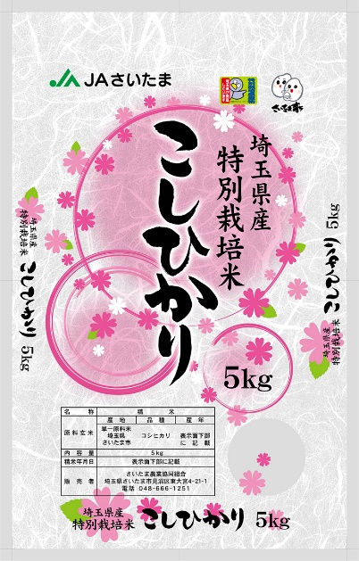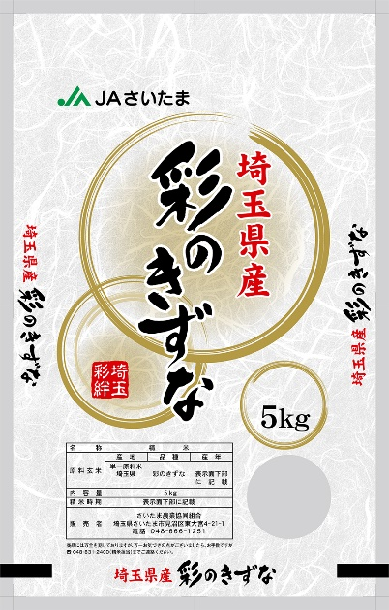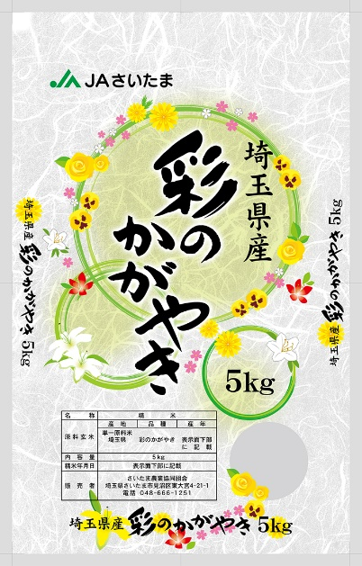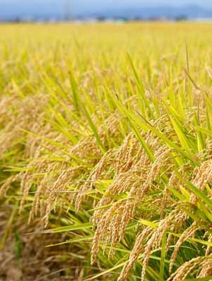

彩のきずな

（5kg）

特別栽培米こしひかり

（5kg）

彩のかがやき

（5kg）

荒川流域の豊富な水と肥沃な大地が

　　　　　　　　育んだ美味しいお米をお届けします*！*

“未来へつなぐ”地域とＪＡ～地域密着ＪＡさいたま～